市场监管简报



**第71期**

根河市市场监督管理局 2024年3月11日

根河市市场监督管理局强化作风建设

集中学习行风典型问题通报

3月11日上午，根河市市场监督管理局召开局机关全体干部职工会议，集中学习了《关于海南省海口市市场监管局龙华分局一起行风典型问题的通报》，引导全局干部职工存戒惧、知敬畏、守初心、固底线。

会上，有关人员充分发挥以案为鉴、以案明纪的警示教育作用，将行风典型问题案例进行通报，让全局干部职工吸取教训，对照自身，有则改之无则加勉。

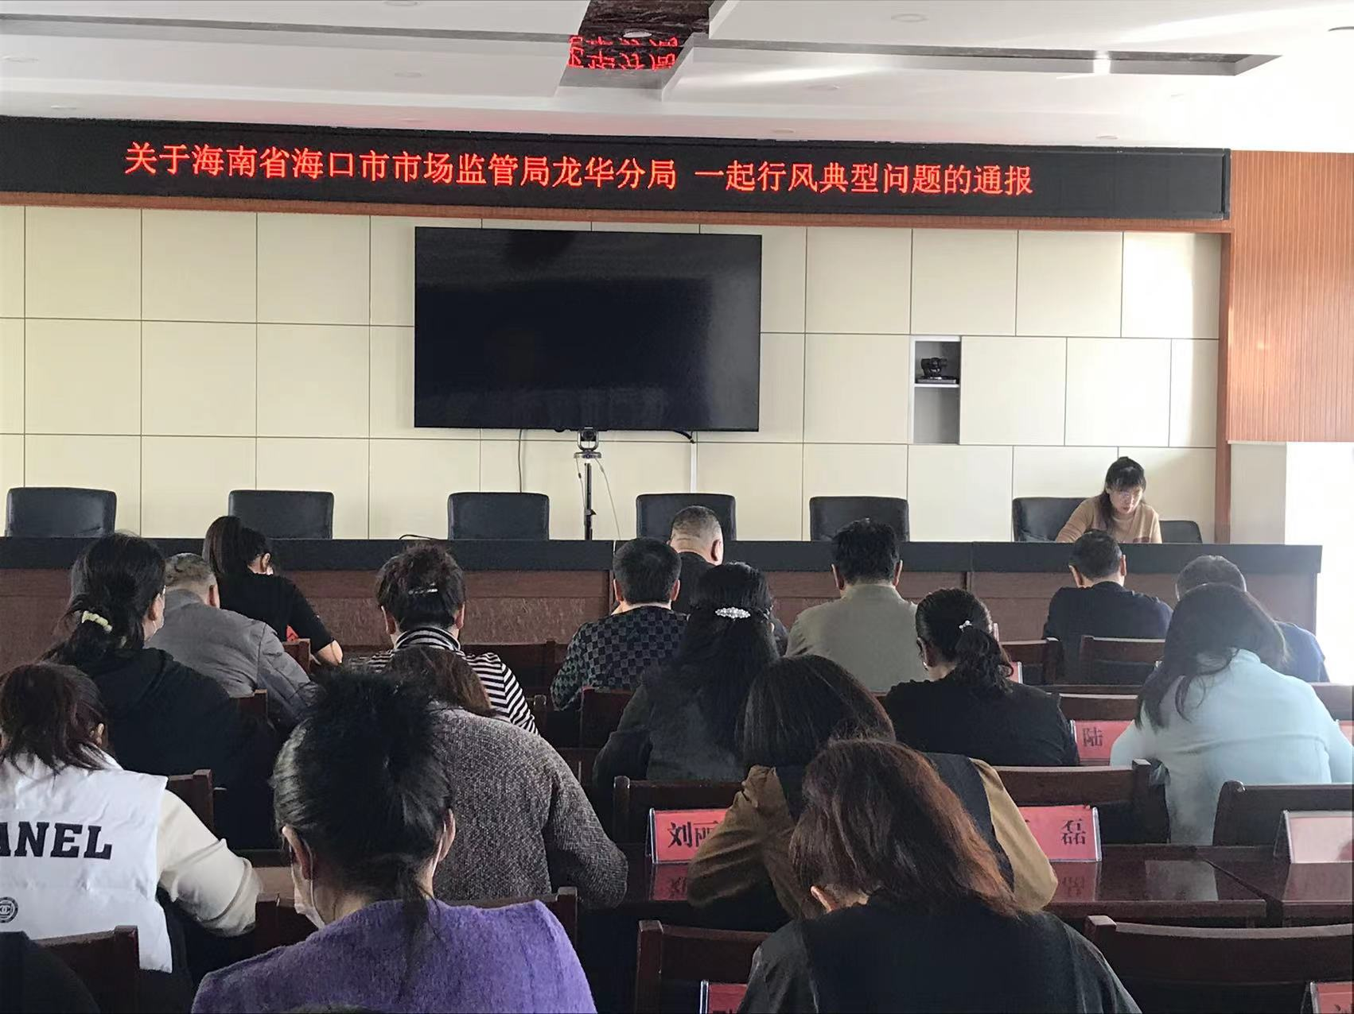会议指出，要将行风建设贯穿工作全过程、各方面，强化系统行风建设，不仅要真抓实干、精细精准，更要快速高效、务求实效。一是要切实提高政治站位，加快转变工作思想和工作作风，不折不扣把行风建设工作的要求部署落到实处。二是要切实扛牢全面从严治党主体责任、党风廉政建设责任和意识形态工作责任，切实筑牢思想防线，不碰法律红线，坚守廉洁底线，自觉接受监督。三是要坚持在利民便企上主动服务、靠前办公，持续优化营商环境，进一步激发市场主体活力，持续提升群众满意度、获得感，以实际行动贡献市场监管硬核力量。（编辑人：田凤君，电话：15947761328，审核人：陈树全，电话：15947760678）

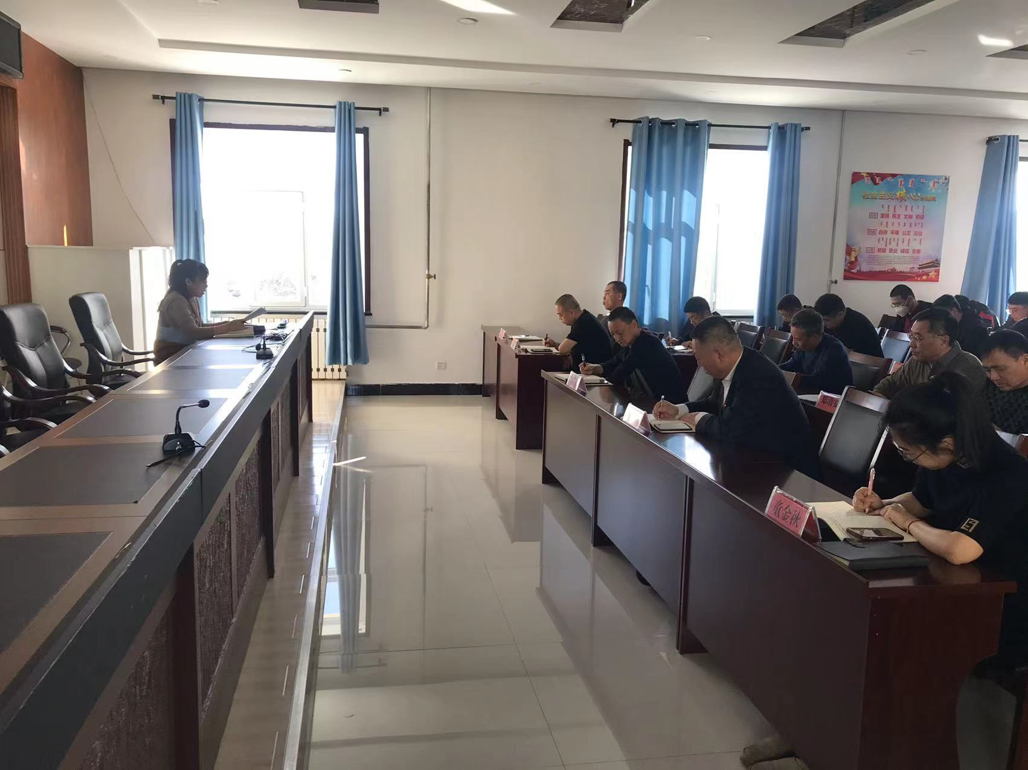

本期发至：市防控指挥部、市委办、人大办、政府办、政协办、纪委监委、宣传部、市委督查室、温闯副市长、唐莹副市长